В ХМАО-Югре с 01 июля 2018 г. изменятся нормативы потребления электроэнергии при отсутствии приборов учета

Правительство Ханты-Мансийского автономного округа — Югры постановлением от 02 февраля 2018 г. N 24-п изменило нормативы потребления электрической энергии в жилых помещениях многоквартирных домов и жилых домах при отсутствии приборов учета.

Как отмечают специалисты АО «Тюменская энергосбытовая компания», с 01 июля 2018 г. норматив месячного потребления электрической энергии одним человеком в однокомнатной квартире, оборудованной газовой плитой, составит 97,3 кВт*ч. Если в квартире вместо газовой плиты установлена электрическая, норматив для одного жильца будет равен 139 кВт*ч.

Подробная информация по нормативам приводится в соответствующей таблице.

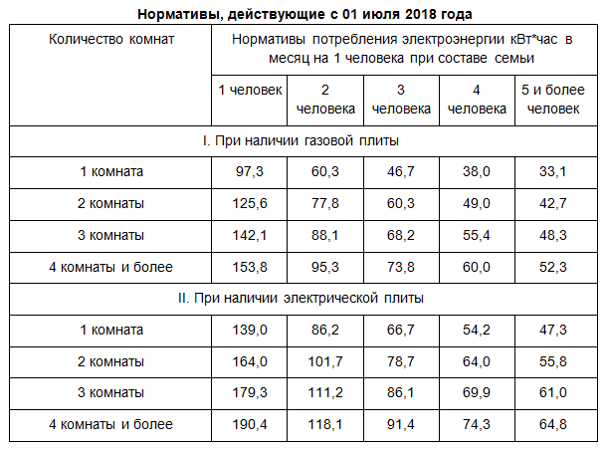

Кроме того, новым постановлением власти ХМАО-Югры дифференцируют норматив потребления электроэнергии для жилых помещений, оборудованных электроводонагревателями. В данное время он равен 71 кВт*ч на одного человека независимо от целей использования оборудования. С 01 июля 2018 года он составит 72 кВт*ч на одного человека в случае, если электроводонагреватель используется для целей горячего водоснабжения; если же прибор предназначен для отопления жилых помещений, норматив составит 48,8 кВт*ч на 1 кв.м отапливаемой площади в месяц.
Постановлением правительства региона также вводятся нормативы потребления электроэнергии в жилых помещениях общежитий коридорного, гостиничного и секционного типов: они также будут зависеть от наличия либо отсутствия газовой плиты и от численности проживающих в жилом помещении. Так, если в помещении, где установлена газовая плита, проживает один человек, норматив потребления на него составит 101,5 кВт*ч в месяц; при установленной электрической плите данный показатель составит 144,9 кВт*ч.

Полный текст Постановления от 02 февраля 2018 г. N 24-п опубликован в соответствующем разделе сайта www.tmesk.ru.

Тюменская энергосбытовая компания обращает внимание потребителей, что расчет электрической энергии, исходя из нормативов, производится в том случае, если жилое помещение не оборудовано прибором учета либо данные с него не передаются поставщику энергоресурса более чем три месяца подряд. Для расчетов с собственниками помещений, не установившими индивидуальные приборы учета при наличии технической возможности их установки, или же не обеспечившими своевременную замену счетчика, вышедшего из строя, применяется повышающий коэффициент 1,5.

При использовании материалов в печатном, электронном или каком-нибудь другом виде ссылка на пресс-службу АО «Тюменская энергосбытовая компания» обязательна!

